POZNÁVÁME PŘÍRODU HMATEM
Mgr. Iva Frýzová, Ph.D., Tereza Sklenářová
Zaměření úlohy:
Reflektuje své pocity z poznávání přírodnin prostřednictvím smyslů.
Pomůcky:
Šátky nebo škrabošky (pro zavázání očí), lepící papírky s čísly – pro očíslování jednotlivých stanovišť, provázek, kterým můžeme po zahradě naznačit pro děti cestu, kamínky, květy, mech, větvičky, kůru a ostatní předměty, které chceme, aby děti zkoumaly, papír a tužky (pro zápisky či kresbu), volitelně: lupa, pokud chcete následně předměty zkoumat podrobněji, malé sáčky nebo látkové pytlíky (pokud chcete nasbírat vzorky přírody předem a nechcete, aby je děti viděly)
Vnější podmínky:
Aktivita probíhá na školní zahradě nebo ve venkovním prostředí s různorodými přírodními materiály, jako jsou stromy, kameny, tráva, květiny, šišky apod. Je důležité zajistit klidné prostředí, aby se žáci mohli soustředit a dbát na bezpečnost, aby nesahali do nebezpečných míst, například keřů s trny. To zajistíme tak, že si dopředu vytvoříme očíslovanou cestičku se stanovišti, po kterých budou žáci postupně chodit ve dvojicích. Pro aktivitu je také důležité hezké počasí bez deště (pokud by však pršelo můžeme aktivitu přenést i dovnitř s mírným omezením materiálů – předměty bychom si pak mohli umístit do malých sáčků nebo látkových pytlíků).
Postup:
- Žáky si rozdělíme do dvojic, ve dvojici si určí, kdo začne jako průvodce a kdo jako "poznávač".
- Do každé dvojice rozdělíme 1 šátek či jinou pokrývku na zavázání oči, papíry a tužky.
- Vysvětlíme, co budeme dělat a proč to budeme dělat (Průvodce povede svého poznávače po předem vyznačené cestě – po provázku. Na jednotlivých stanovištích bude poznávač osahávat dané předměty přírody a bude se snažit uhodnou o co se jedná + popisovat jaký má z předmětů pocit– to bude průvodce zaznamenávat na papír. Po dokončení cesty se role vymění a dvojice si projde cestu znovu.)
- Dvojice si najde místo, kam si na zahradě mohou sednout a společně si porovnají zápisky a své pocity z jednotlivých přírodních předmětů – učitel průběžně dvojice obchází, nahlíží do poznámek a poslouchá konverzace.
- Celá třída se svolá dohromady a společně si cestu projde, tentokrát s otevřenýma očima a řekne si jaké předměty poznávali a společně znovu sdílí své postřehy.
- Žáci mohou také při společné cestě zkoumat přírodniny pomocí lupy a prohlédnout si zblízka strukturu materiálů, kterých se dotýkaly.
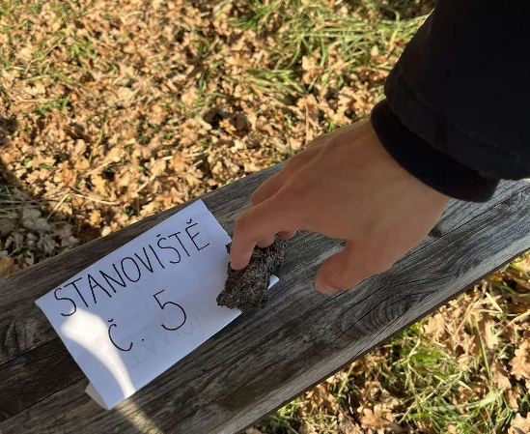
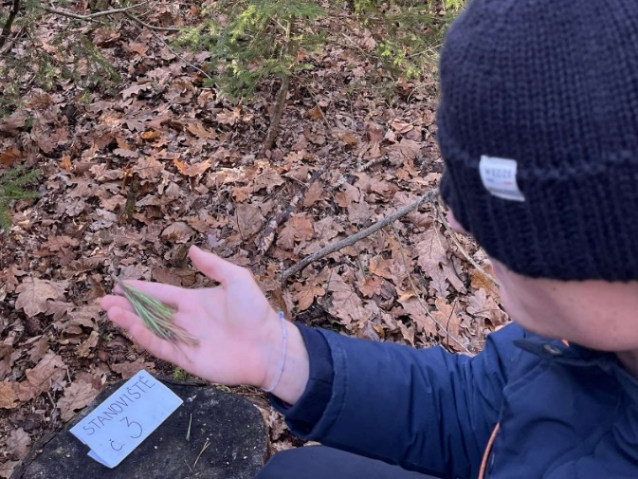
Ilustrační foto autorka úlohy

